2011线性代数期末模拟题参考答案
一、单项选择题（每小题2分，共20分）
1．下列矩阵中，（ ）不是初等矩阵。
（A）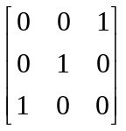 (B)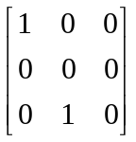 (C) 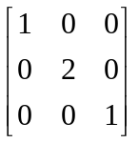(D) 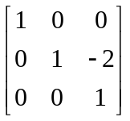
2．设向量组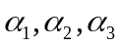线性无关，则下列向量组中线性无关的是（ ）。
（A）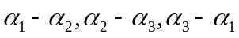 （B）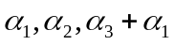
（C）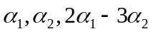 （D）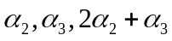
3．3阶行列式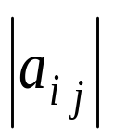=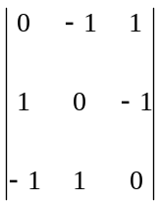中元素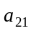的代数余了式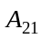=（ ）
（A）-2 （B）-1
（C）1 （D）2
3．设A为n阶方阵，且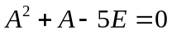。则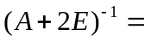（ ）
(A) 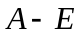 (B) 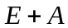 (C) 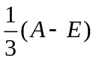 (D) 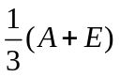
4．设为矩阵，则有（ ）。
（A）若，则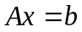有无穷多解；
（B）若，则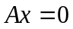有非零解，且基础解系含有个线性无关解向量；
（C）若有阶子式不为零，则有唯一解；
（D）若有阶子式不为零，则仅有零解。
5．若n阶矩阵A，B有共同的特征值，且各有n个线性无关的特征向量，则（ ）
（A）A与B相似 （B）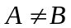，但|A-B|=0
（C）A=B （D）A与B不一定相似，但|A|=|B|
三、填空题（每小题4分，共20分）
1．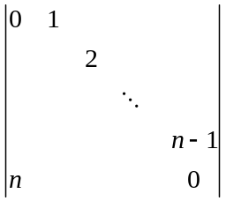 。
2．为3阶矩阵，且满足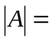3,则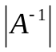=______，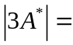 。
3．向量组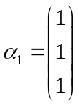，，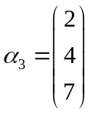，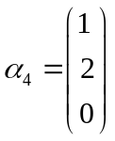是线性 （填相关或无关）的，它的一个极大线性无关组是 。
4． 已知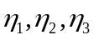是四元方程组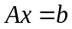的三个解，其中的秩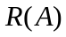=3，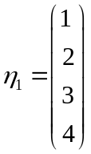，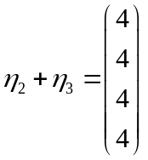，则方程组的通解为 。
5．设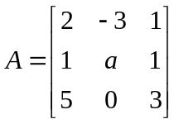，且秩(A)=2，则a= 。
四、计算下列各题（每小题9分，共45分）。
1．已知A+B=AB，且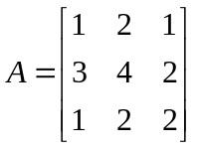，求矩阵B。
2.设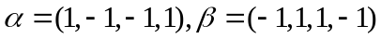，而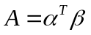，求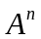。
3.已知方程组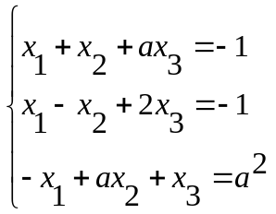有无穷多解，求a以及方程组的通解。
4.求一个正交变换将二次型化成标准型
5． A，B为4阶方阵，AB+2B=0，矩阵B的秩为2且|E+A|=|2E-A|=0。（1）求矩阵A的特征值；（2）A是否可相似对角化？为什么？；（3）求|A+3E|。
五．证明题（每题5分，共10分）。
1．若是对称矩阵，是反对称矩阵，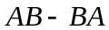是否为对称矩阵？证明你的结论。
2．设为矩阵，且的秩为n，判断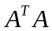是否为正定阵？证明你的结论。

线性代数试题解答
一、
1．（F）（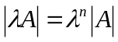）
2．（T）
3．（F）。如反例：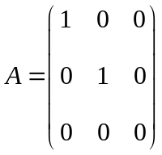，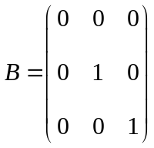。
4．（T）（相似矩阵行列式值相同）
5．（F）
二、
1．选B。初等矩阵一定是可逆的。
2．选B。A中的三个向量之和为零，显然A线性相关； B中的向量组与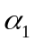，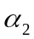，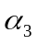等价, 其秩为3，B向量组线性无关；C、D中第三个向量为前两个向量的线性组合，C、D中的向量组线性相关。
3．选C 。由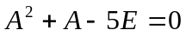，
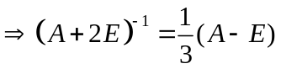)。
4．选D。A错误，因为，不能保证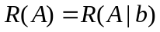；B错误，的基础解系含有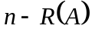个解向量；C错误，因为有可能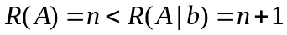，无解；D正确，因为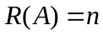。
5．选A。A正确，因为它们可对角化，存在可逆矩阵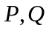，使得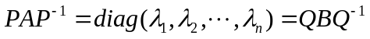，因此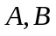都相似于同一个对角矩阵。
三、1． 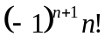（按第一列展开）
2． ；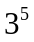（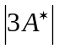=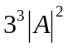）
3． 相关（因为向量个数大于向量维数）。 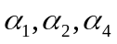。因为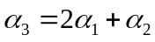，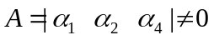。
4． 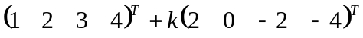。因为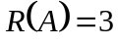，原方程组的导出组的基础解系中只含有一个解向量，取为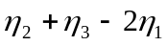，由原方程组的通解可表为导出组的通解与其一个特解之和即得。
5．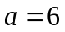（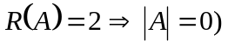
四、
1．解法一：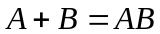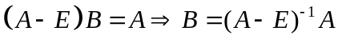。将与组成一个矩阵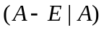，用初等行变换求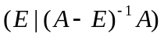。
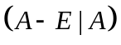=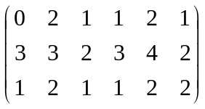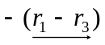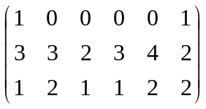
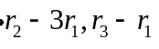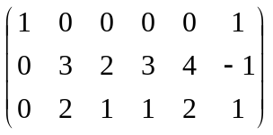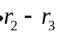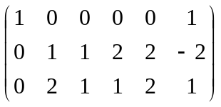
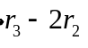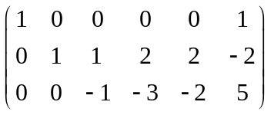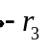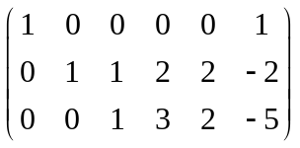
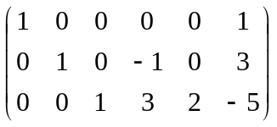。故 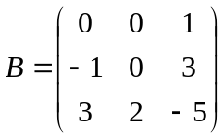。
解法二：。
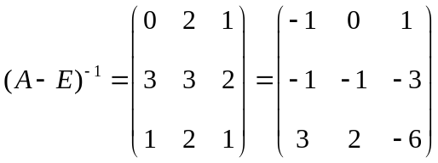，因此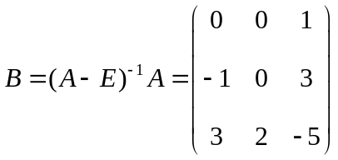。
2．解：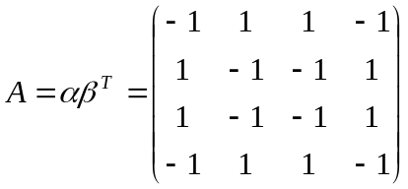，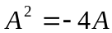，
。
3．解法一：由方程组有无穷多解，得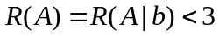，因此其系数行列式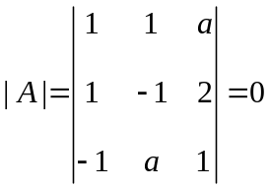。即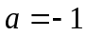或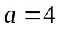。
当时，该方程组的增广矩阵
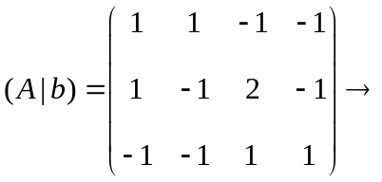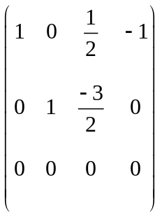
于是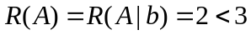，方程组有无穷多解。分别求出其导出组的一个基础解系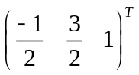，原方程组的一个特解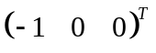，故时，方程组有无穷多解，其通解为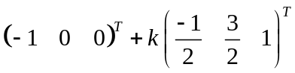，
当时增广矩阵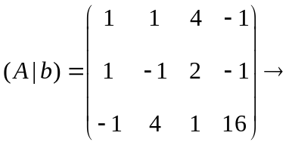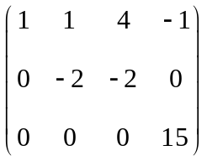，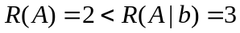，此时方程组无解。
解法二：首先利用初等行变换将其增广矩阵化为阶梯形。
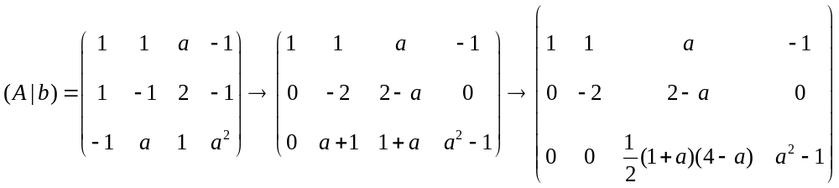由于该方程组有无穷多解，得。因此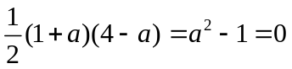，即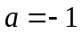。求通解的方法与解法一相同。
4．解：首先写出二次型的矩阵并求其特征值。二次型的矩阵
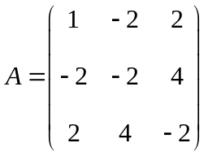，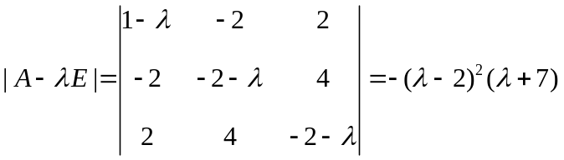
因此得到其特征值为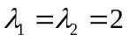，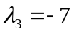。
再求特征值的特征向量。
解方程组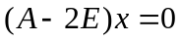，得对应于特征值为的两个线性无关的特征向量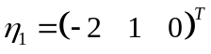，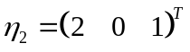。
解方程组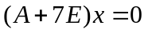得对应于特征值为的一个特征向量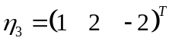。
再将，正交化为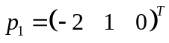，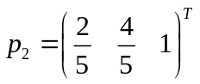。
最后将，，单位化后组成的矩阵即为所求的正交变换矩阵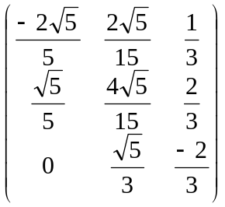，其标准形为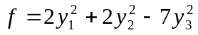。
5． 解：（1）由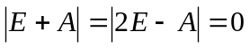知-1，2为的特征值。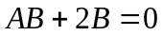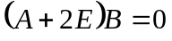，故-2为的特征值，又的秩为2，即特征值-2有两个线性无关的特征向量，故的特征值为-1，2，-2，-2。
（2）能相似对角化。因为对应于特征值-1，2各有一个特征向量，对应于特征值-2有两个线性无关的特征向量，所以有四个线性无关的特征向量，故可相似对角化。
（3）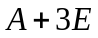的特征值为2，5，1，1。故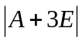=10。
五、1．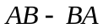为对称矩阵。
证明：
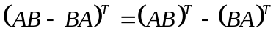=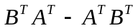=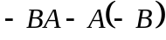=，
所以为对称矩阵。
2．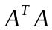为正定矩阵。
证明：由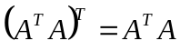知为对称矩阵。对任意的维向量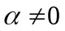，由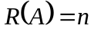得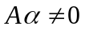， 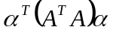=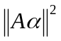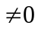，由定义知是正定矩阵。

